 | Univerzita Karlova v Praze  Právnická fakulta  PSČ 116 40 Praha 1, Nám. Curieových 7

POKYN DĚKANA

PRÁVNICKÉ FAKULTY UNIVERZITY KARLOVY V PRAZE

Č. 1/2005, K PROVEDENÍ PŘIJÍMACÍHO ŘÍZENÍ DO MAGISTERSKÉHO

STUDIJNÍHO PROGRAMU PRO AKADEMICKÝ ROK 2005/2006.

UNIVERZITA KARLOVA V PRAZE - PRÁVNICKÁ FAKULTA

ÚVODNÍ INFORMACE 2005/2006

Vážení uchazeči o studium
na Právnické fakultě Univerzity Karlovy v Praze

Obecné podmínky přijímacího řízení
Možnost konání přijímacích zkoušek na Právnickou fakultu Univerzity Karlovy v Praze (dále jen PF UK) vyplývá z obecně závazných právních předpisů (Listina základních práv a svobod a zákon o vysokých školách) a z vnitřního předpisu vysokoškolské samosprávy (Řád přijímacího řízení - příloha č. 5 Statutu UK v Praze). Zaměření přijímacích zkoušek na PF UK stanovil Akademický senát PF UK svým usnesením z 24. 6. 2004 a konkrétní organizace přijímacích zkoušek je dána rozhodnutími rektora UK (zejm. opatření rektora UK č. 21/2004 - harmonogram přijímacího řízení pro akademický rok 2005/2006) a tímto pokynem děkana PF UK.
Další informace o přijímacím řízení mohou být průběžně zveřejňovány na webové stránce PF UK: www.prf.cuni.cz.
Postup a podmínky při zveřejnění průběhu přijímacího řízení na vysokou školu jsou předepsány vyhláškou Ministerstva školství, mládeže a tělovýchovy ČR č. 343/2002 Sb.
Další podmínky přijímací zkoušky
Akademický senát PF UK stanovil, že pro akademický rok 2005/2006 bude přijímací zkouška jednokolová - formou písemného testu, který má prověřit znalosti uchazečů ze všeobecného přehledu (znalostní test), schopnosti jejich logického úsudku a dedukce a z obecných předpokladů k vysokoškolskému studiu. Příslušné usnesení akademického senátu PF UK z 24. 6. 2004 je v příloze č. 1 tohoto pokynu.
Do celkového hodnocení uchazeče se vedle výsledků přijímací zkoušky (testu) započítají i výsledky maturitní zkoušky a státní nebo mezinárodně uznávané zkoušky z cizího jazyka.
Maturitní zkouška
Uchazeči, který dosáhl u maturitní zkoušky (na jakékoliv střední škole) prospěchu s vyznamenáním, bude připočteno 5 bodů. K tomu je nutné, aby uchazeč při prezenci před přijímací zkouškou odevzdal úředně (notářem nebo obecním úřadem) ověřenou kopii maturitního vysvědčení. Body se přiznávají za maturitní zkoušku složenou na střední škole v České republice a Slovenské republice za vysvědčení výslovně opatřené doložkou "prospěl s vyznamenáním". V případě složení maturitní zkoušky v cizině (s výjimkou SR do účinnosti vyhl. MŠ SR č. 510/2004 Zb.), je třeba předložit doložku nostrifikace, potvrzující dosažené vzdělání v cizině za rovnocenné s maturitní zkouškou v ČR (ČSFR) a klasifikační stupně odpovídající hodnocení "prospěl s vyznamenáním" v ČR (ČSFR). Uchazečům maturujícím ve SR podle vyhl. MŠ SR č. 510/2004 Zb. nemohou být body přiznány – i podle vyjádření MŠ SR přepočet výsledků maturity, aby odpovídal hodnocení „prospěl s vyznamenáním“, nelze provést.
Maturoval-li uchazeč vícekrát, započtou se mu body jen za nejlepší doložený výsledek. Za maturitní zkoušku pro účely přiznání bodů v přijímacím řízení na PF UK je možné uznat pouze tu, která splňuje kriteria vyhl. MŠMT ČR č. 442/1991 Sb. v platném znění.
Zkoušky z cizích jazyků
Seznam státních nebo mezinárodně uznávaných zkoušek z cizího jazyka - od úrovně B2 včetně podle Evropského referenčního rámce - je zveřejněn na webových stránkách PF UK na internetu a dále v příloze č. 2 tohoto pokynu. Těm uchazečům, kteří při prezenci odevzdají úředně (notářem nebo obecním úřadem) ověřený certifikát o absolvování takové zkoušky z angličtiny, francouzštiny, italštiny, němčiny, ruštiny nebo španělštiny, bude připočteno 5 bodů. Tyto body nelze uznat, jestliže by jazyk, v němž uchazeč vykonal státní nebo mezinárodně uznanou zkoušku, byl mateřským jazykem uchazeče (pokud by např. občan ruské národnosti předložil certifikát o úspěšném absolvování státní zkoušky z ruského jazyka, body mu připočteny nebudou). Pokud má uchazeč úspěšně složeno více státních nebo mezinárodně uznaných zkoušek z několika cizích jazyků, lze 5 bodů připočítat pouze jedenkrát.
Počet přijatých
Pro akademický rok 2005/2006 evidovala PF UK k 20.4.2005 5 492 přihlášek k magisterskému studijnímu programu. Podle rozhodnutí Akademického senátu PF UK z
24. 6. 2004 má být pro následující akademický rok přijato 550 + x uchazečů (550 a každý další, který bude mít stejné celkové skóre /počet bodů/ jako uchazeč na 550. místě v celkovém pořadí sestaveném podle celkového skóre. Uchazeči se stejným celkovým skóre jsou uváděni v abecedním pořadí.). Poměr přijatých a nepřijatých uchazečů je tak dán počtem přihlášek a možnostmi PF UK.
Uchazeči, kteří na základě zvláštní smlouvy absolvovali od akademického roku 2001/2002 kurz celoživotního vzdělávání na PF UK (jen účastníci přijímacího řízení v letech 2001 až 2004) a podle dosažených studijních výsledků mají nárok na přiznání bonifikačních bodů při přijímacím řízení, nebudou zařazeni do pořadníku, který určuje počet bodů potřebných k přijetí. Z těchto uchazečů bude přijat každý, který dosáhne minimálně stejného celkového skóre (test + event. maturitní vysvědčení + event. zkouška z cizího jazyka + bonifikace za dosažené studijní výsledky v kurzu CŽV) jako 550. uchazeč v pořadníku.

Zaměření testu
Otázky pro test pro přijímací zkoušku nebudou předem zveřejněny! Vzorové (typové) otázky jsou uvedeny v příloze č. 3 tohoto pokynu. Při odpovědi na otázky ze všeobecného přehledu vycházejí autoři otázek z publikovaných poznatků (údajů) ve stavu k 28. 2. 2005, resp. u otázek ze základních právních pojmů pak ze stavu k 31. 12. 2004 (publikace ve Sbírce zákonů). PF UK nebude z důvodu zachování principu rovnosti řízení pro všechny uchazeče poskytovat žádné individuální ani hromadné konzultace ohledně možného zadání nebo řešení případných otázek.
Přípravě a tisku testů bude věnována maximální pozornost. Pokud by se přesto stalo, že by v zadání testu byla odstranitelná chyba, budou na ni uchazeči upozorněni během zkoušky. V tomto případě by PF UK takové upozornění nepovažovala za přerušení zkoušky ve smyslu Řádu přijímacího řízení a čas k vypracování testu by byl přiměřeně prodloužen.
Místo a čas přijímací zkoušky
Spolu s těmito pokyny dostáváte pozvánku k přijímací zkoušce. PF UK za smluvní spolupráce s externí agenturou organizuje řádný termín letošní přijímací zkoušky mimo budovu PF UK na 28 místech v 17 městech ČR. Adresy míst kde se budou konat přijímací zkoušky jsou v příloze č. 4 tohoto pokynu. Hlavním motivem tohoto pojetí je snaha o další objektivizaci přijímací zkoušky - všichni uchazeči v řádném termínu budou psát ve stejnou dobu stejnou variantu testu. Uchazeči jsou k přijímací zkoušce zváni podle adresy uvedené na přihlášce. Stanovené datum, hodinu i místo zkoušky uvedené na pozvánce je nutné dodržet. Pokud by některý uchazeč z vážných objektivních důvodů chtěl vykonat přijímací zkoušku v jiném městě (změna v rámci jednoho města je nepřípustná), musí o tuto změnu PF UK písemně požádat nejpozději do 20. 5. 2005 (k žádosti je třeba přiložit originál původně zaslané pozvánky); PF UK mu vyhoví jen v případě, že to umožní kapacita zařízení, ve kterém by chtěl přijímací zkoušku vykonat a zašle mu novou pozvánku.
Pokud by se některý uchazeč nemohl z vážných a objektivních zdravotních důvodů (invalidita) podrobit písemné zkoušce, může bezodkladně - nejpozději však do 13. 5. 2005 - požádat děkana PF UK o umožnění ústní zkoušky. K žádosti přiloží potvrzení lékaře, popř. rozhodnutí správy sociálního zabezpečení o přiznání ZP, ZTP, resp. ZTP/P podle vyhl. č. 182/1991 Sb. Vyhoví-li děkan takové žádosti, bude uchazeč pozván na zkoušku v řádném termínu (sobota 11. 6. 2005) do budovy PF UK v Praze, kde bude vyzkoušen ústní formou před komisí zejména ze všeobecného přehledu.
Náhradní termín
Uchazeči, kteří se z velmi vážných, zejména lékařsky doložených zdravotních důvodů, jež budou mít charakter pracovní neschopnosti, nebudou moci ke zkoušce ve stanoveném termínu dostavit a nejpozději v den konání zkoušky svou neúčast řádně omluví, doloží a zároveň požádají o zařazení na náhradní termín (je možné i faxovat na č. 221005207 a poté následně potvrdit poštou) budou, v případě, že jejich omluvu PF UK uzná, písemně na tento termín pozváni. Omluvou není účast na přijímací zkoušce na jiné VŠ, dovolená, služební cesta nebo jiné pracovní důvody, ale ani lékařské vyšetření, jehož povaha není nezbytně nutná právě v den konání přijímací zkoušky. Studijní oddělení PF UK zveřejní pro kontrolu a případná řešení nesrovnalostí nejpozději v pátek 17. 6. 2005 do 13 hod. na úřední desce děkanátu a na webové stránce fakulty seznam uchazečů zařazených na náhradní termín. Přijímací zkouška v náhradním termínu v úterý 21.6.2005 bude pouze v Praze v budově PF UK. Další náhradní termín již organizován nebude. O zařazení na mimořádný termín 1. 9. 2005 mohou požádat pouze státní občané ČR, kteří ve školním roce 2004/2005 skládají maturitní zkoušku v zahraničí po 20. 6. 2005.
Test
Test bude obsahovat celkem 105 zadání (otázek) rozdělených do tří částí (Všeobecný přehled, Logika, Všeobecné předpoklady). Každá úloha obsahuje pět nabídnutých variant (odpovědí).
Všeobecný přehled (znalostní test) obsahuje celkem 30 úloh ze šesti oblastí – pojmů, základů právní terminologie, všeobecného přehledu dějin, zeměpisu, kultury a ekonomie. Úlohy jsou koncipovány tak, že v úloze může být mezi nabídnutými variantami i více správných odpovědí. Všechny úlohy jsou hodnoceny stejně: za správně vyřešenou úlohu (tj. úlohu, v níž jsou označeny všechny správné varianty odpovědí) 1 bod, za špatně vyřešenou úlohu –1/4 bodu (mínus ¼ bodu), pokud uchazeč úlohu vynechá (nevyznačí žádnou z nabídnutých odpovědí), započte se mu za úlohu 0 bodů. Na řešení první části testu je vyhrazeno 25 minut. Z testu ze všeobecného přehledu je možné celkově získat až 30 bodů.
Logika obsahuje celkem 40 úloh typově rozdělených do skupin analýza logických podmínek (formální logika), analýza textu a analýza tvrzení (sylogismy). Každá úloha obsahuje právě jednu správnou odpověď na zadání úlohy. Za správně vyřešenou úlohu (uchazeč vybral správnou odpověď) 1 bod, za nesprávně vyřešenou úlohu (uchazeč vybral jinou než správnou odpověď) -1/4 bodu (mínus ¼ bodu), za vynechanou nebo neplatně vyřešenou úlohu (uchazeč nevybral žádnou odpověď nebo vybral více než jednu odpověď) 0 bodů. Na řešení druhé části testu je vyhrazeno 45 minut. Z testu z logiky je tak možné získat celkově až 40 bodů.
Všeobecné předpoklady pro vysokoškolské studium obsahují celkem 35 úloh zastupujících vybrané hlavní skupiny obecných dovedností nezbytných k úspěšnému studiu vysoké školy humanitního zaměření. Úlohy jsou rozdělené do části verbálních dovedností a kvantitativních dovedností. Každá úloha obsahuje právě jednu správnou odpověď na zadání úlohy. Za správně vyřešenou úlohu (uchazeč vybral správnou odpověď) 1 bod, za nesprávně vyřešenou úlohu (uchazeč vybral jinou než správnou odpověď) -1/4 bodu (mínus ¼ bodu), za vynechanou nebo neplatně vyřešenou úlohu (uchazeč nevybral žádnou odpověď nebo vybral více než jednu odpověď) 0 bodů. Na řešení druhé části testu je vyhrazeno 35 minut. Z testu z logiky je tak možné získat celkově až 35 bodů.

Čistý čas na vypracování testu je 105 minut (1 hodina a 45 minut).

Celkově je možné získat z přijímacího testu až 105 bodů, s bodovým ohodnocením maturity a zkoušky z cizího jazyka až 115 bodů. Účastníci kurzu celoživotního vzdělávání na základě zvláštní smlouvy mohou podle dosažených studijních výsledků získat dalších až 6 „bonifikačních“ bodů, tedy celkem až 121 bodů.
Průběh zkoušky
Při vstupu do budovy se uchazeč prokáže pozvánkou ke zkoušce. Na rozpisu umístěném ve vstupním prostoru budovy vyhledá číslo a umístění učebny, ve které zkoušku vykoná. V učebně nalezne na tabuli rozpis jednotlivých míst v učebně a zaujme místo označené jeho identifikačním číslem uvedeným na pozvánce.
Během prezence administrátor ověří totožnost uchazeče podle občanského průkazu, údajů na pozvánce a rozpisu uchazečů a převezme ověřenou kopii maturitního vysvědčení eventuálně certifikátu o zkoušce z cizího jazyka. Po prezenci administrátor dále rozdá uchazečům záznamové archy, do kterých budou zaznamenávat odpovědi na jednotlivé úlohy.
Záznam odpovědí do záznamového archu: Uchazeči budou zaznamenávat správné odpovědi do záznamového archu, v němž ke každé úloze je přiřazena pětice čtverečků označených stejně jako jsou označeny odpovědi v úloze (A, B, C, D, E). Vzor záznamového archu je v příloze č. 5 tohoto pokynu. Bude-li uchazeč danou odpověď považovat za správnou, vyznačí v příslušném čtverečku diagonální křížek jednoduchými, ale zřetelnými čarami. Pokud odpověď nepovažuje za správnou, ponechá příslušný čtvereček prázdný. Jakékoliv zápisy nebo značky mimo vnitřní část čtverečků jsou při strojovém vyhodnocení skenovacím zařízením ignorovány – nemá proto cenu vpisovat do záznamového archu jakékoliv textové nebo symbolické vzkazy. Doporučeným psacím nástrojem je tenký černý mikrofix (Centropen 0,3 liner), případně černá propisovací tužka. Je ve vlastním zájmu uchazeče doporučení respektovat, neboť použití jiných nástrojů (pera nebo mikrofixy jiné barvy, fixy zanechávající příliš silnou stopu nebo naopak tužky zanechávající příliš slabou stopu apod.) může ovlivnit výsledek elektronického zpracování záznamových archů (příliš slabý křížek může být vyhodnocen jako prázdný čtvereček, příliš silný křížek jako zcela zaplněný čtvereček (který má při vyhodnocení stejný význam jako prázdný čtvereček)).
Změna původně vyznačené odpovědi: Pokud se uchazeč rozhodne změnit původně vyznačenou odpověď, začerní zcela čtvereček s původně vyznačeným křížkem a vyznačí křížek do čtverečku náležejícího nově vybrané odpovědi. (!!!) K jednou změněné odpovědi již není možné se znovu vrátit – věnujte proto případným změnám odpovědí přiměřenou dávku pozornosti a rozvážnosti.

Identifikace uchazeče: Identifikace uchazeče je na záznamovém archu provedena předtištěním identifikačního čísla uchazeče v binárním zobrazení v horní části archu – jakékoliv úpravy této části archu (vpisováním, gumováním nebo jiným způsobem) budou posouzeny jako pokus o podvodné chování s cílem přiřadit výsledky na archu jinému uchazeči; takto jakkoliv pozměněné archy budou z vyhodnocení vyloučeny a výsledek uchazeče vyhodnocen jako 0 bodů. Pro možnost kontroly během prezence a rozdávání záznamových archů je identifikační číslo uchazeče vytištěno na záznamovém archu i v alfanumerické podobě. (!!!) Důrazně upozorňujeme, že uchazeč se na záznamový arch nikam nepodepisuje.
Poté administrátor zopakuje uchazečům hlavní informace o řešení testů (způsob záznamu odpovědi a možnost její změny, časový průběh zkoušky, pravidla regulérního chování u zkoušky) a zodpoví případné dotazy. Před rozdáním první části testu (Všeobecný přehled) vyzve administrátor dobrovolníky z řad uchazečů, aby ověřili neporušenost pečetí na obálkách se zadáním zkoušek a upozorní uchazeče, že nesmějí zadání otevřít do doby, než je k tomu vyzve. Poté zadávající napíše na tabuli čas začátku a konce zkoušky a vydá uchazečům pokyn k zahájení práce.
Pět minut před vypršením stanovené doby administrátor upozorní uchazeče, že do konce vyhrazené doby zbývá 5 minut. Po vypršení stanovené doby vyzve administrátor uchazeče k ukončení práce, zavření zadání, odložení psacích potřeb a vybere zadání testu. Provede stručnou instruktáž před druhou částí testu (Logika), v níž zopakuje základní informace o testu a způsobu záznamu odpovědi. Poté stejným způsobem jako u první části rozdá testy, napíše na tabuli čas začátku a konce zkoušky a vydá pokyn k zahájení práce.
Analogicky ukončení první části a zahájení druhé části proběhne i ukončení druhé části testu a zahájení třetí části testu (Všeobecné předpoklady).
Na konci třetí části testu administrátor vybere od uchazečů záznamové archy, vloží je do připravené obálky, stanoveným způsobem zapečetí a nechá ověřit zapečetění dvěma dobrovolníky z řad uchazečů, kteří zároveň vyplní záznam na protokolu o zkoušce. Poté administrátor umožní uchazečům vzít si zpět zadání prvních dvou částí zkoušky a ukončí zkoušku. Teprve po kontrole, že všichni uchazeči odevzdali vyplněné záznamové archy, mohou uchazeči na pokyn administrátora danou místnost opustit. Vzhledem k uvedeným nutným organizačním úkonům (prezence, instruktáž, kontroly zapečetění, vyplnění protokolu o zkoušce) je nutné počítat s tím, že celková doba zkoušky bude delší než jen vlastní doba určená pro vypracování testu (zpravidla o 30 – 40 minut).
Důrazně upozorňujeme, že u přijímací zkoušky (testu) se nesmí používat žádné vlastní pomůcky (encyklopedie nebo slovníky či jakékoliv jiné publikace, přenosné počítače, kalkulačky apod.). Každý uchazeč tak bude používat pouze psací potřeby, žádné další předměty po zahájení zkoušky nejsou na lavici povoleny (tolerována je láhev s nápojem do objemu 1 litr, pokud má odstraněnou etiketu a její povrch neobsahuje žádný text). Volné listy papíru jsou součástí zadání druhé a třetí části testu (k řešení první části testu není papír na poznámky třeba a není proto povolen), uchazeč je během řešení z testu nevyjímá (kromě poznámek na volných listech je možné vpisovat poznámky přímo do zadání testů, která uchazeči po zkoušce zůstávají). Jakékoliv poznámky na papírech nebo v zadaní testů však nebudou brány v úvahu při přezkumném řízení, stejně jako se nelze odvolávat na vyznačení odpovědí kdekoliv jinde mimo záznamového archu. Žádné ze svých věcí uchazeč neumísťuje ani do lavice, vše, co si ke zkoušce přinesl, musí mít během zkoušky umístěno v uzavřené tašce. Uchazeč je rovněž povinen před zahájením zkoušky vypnout mobilní telefon a zvukové signály na hodinkách, případně jakékoliv další zvukové signály na jeho elektronických zařízeních. Nerespektování tohoto zákazu může být důvodem pro vyloučení uchazeče od zkoušky stejně jako pokusy o komunikaci s dalšími uchazeči nebo o použití nedovolených pomůcek a neopodstatněné chování rušící ostatní uchazeče.
Administrátor je oprávněn v případě jakéhokoliv oprávněného podezření z nerespektování pravidel regulérního chování odebrat uchazeči jeho záznamový arch, ukončit jeho přijímací zkoušku a zvážit, zda nedodržení podmínek přijímacího řízení nenaplňuje intenzitu přestupku nebo dokonce trestného činu a iniciovat v tomto smyslu další opatření.
Během prezence a úvodní instruktáže pořídí koordinátor zkoušek nebo jím pověřená osoba dvě fotografie dokumentující rozesazení uchazečů v místnosti. Uchazeč je povinen respektovat pokyny koordinátora motivované snahou o co nejvyšší průkaznost pořízených fotografií.
Po prezenci před první částí testu není již dovoleno opustit místnost, v níž má uchazeč psát test. Před uplynutím časového limitu je možné odejít z místnosti jen s výslovným svolením administrátora zkoušek s tím, že nesmí být rušeni ostatní uchazeči v práci. Administrátor je oprávněn zvážit možnost předčasného odchodu podle charakteru místnosti a případně předčasný odchod zakázat. Uchazeč, který by opustil místnost před uplynutím časového limitu, se v žádném případě nemůže vrátit a pokračovat ve zkoušce (testu). Rovněž tak se nemůže v přezkumném řízení dovolávat nevyčerpání časového limitu.

Vyhodnocení testu
Po ukončení přijímací zkoušky (testu) budou zapečetěné obálky se záznamovými archy uchazečů soustředěny v sídle smluvní agentury, která je jako anonymní naskenuje.
Z vyhodnocených výsledků bude zpracováno výsledné pořadí uchazečů od bodově nejúspěšnějších k nejméně úspěšnému bez ohledu na termín zkoušky. To je možné provést až po náhradním termínu 21. 6. 2005. V jednotlivých bodových skupinách řadí počítač uchazeče podle abecedy.
Po naskenování testů je PF UK na svých webových stránkách zveřejní; přístup k nim budou mít uchazeči po zadání individuálního identifikačního čísla. Nejpozději po náhradním termínu PF UK zveřejní stejným způsobem i autorské řešení jednotlivých úloh. Toto zveřejnění je však třeba považovat za předběžné a neoficiální, bude však dána možnost se k testům elektronicky vyjádřit.
Výsledek zkoušky a rozhodnutí o přijetí
Oficiální výsledky přijímacích zkoušek včetně vyhodnoceného testu uchazeče budou k dispozici na internetu po rozhodnutí děkana o přijetí. To se předpokládá v pondělí 27. 6. 2005 v odpoledních hodinách. K těmto údajům budou mít přístup uchazeči pouze po zadání svého identifikačního čísla, výsledek jiného uchazeče bez zadání identifikačního čísla nebude přístupný. Toto opatření vyplývá ze zákona č. 101/2000 Sb., o ochraně osobních údajů v platném znění. Před 27. 6. 2005 se žádné informace o výsledcích přijímacích zkoušek na PF UK nepodávají a je zbytečné se jich dožadovat. Písemné rozhodnutí děkana PF UK o přijetí nebo nepřijetí ke studiu (podepsaném děkanem nebo proděkanem), jež jako jediné má povahu správního rozhodnutí, obdrží každý uchazeč na adresu trvalého bydliště doporučeně do vlastních rukou (předpoklad je, že se tak stane do poloviny července 2005). Požadavek doručení do vlastních rukou je dán § 50 odst. 5 zákona o vysokých školách a PF UK proto nemůže vyhovět individuálním žádostem o jiný způsob doručení. Rozhodnutí děkana bude obsahovat výrok o přijetí nebo nepřijetí, údaj o minimálním počtu bodů nutných k přijetí a údaj o počtu bodů získaných uchazečem (ke dni rozhodnutí děkana).
Nahlížení do rozhodných materiálů
Podle zákona o vysokých školách (§ 50 odst. 6) a Řádu přijímacího řízení UK má uchazeč o studium právo nahlédnout do všech svých materiálů, které mají význam pro rozhodnutí o jeho přijetí ke studiu. Toto právo nahlédnout PF UK zajistí zveřejněním testu uchazeče na internetu (viz výše). Vedle toho PF UK v termínu 19. 7. 2005 (od 9,00 do 11,00 a od 13,00 do 15,00 hod.) vydá bezplatně na vyžádání uchazeči (po předložení občanského průkazu nebo pasu) xerokopii vyhodnocení jeho testu. Tyto materiály budou vydány jen uchazeči samotnému nebo tomu, kdo se prokáže úředně (notářem, obecním úřadem) ověřenou plnou mocí, v níž bude uchazečem výslovně zmocněn převzít příslušné dokumenty. (Plnou moc nemusí mít zákonný zástupce nezletilého uchazeče). Při takto organizovaném nahlížení ale nebudou uchazeči (ani zmocněnci) podávány žádné věcné informace ohledně zadání otázek a odpovědí. Nahlížení bude organizováno studijním oddělením PF UK (v přízemí dveře č. 1). Termín organizovaného nahlížení je třeba dodržet (na internetu budou testy uchazečů ponechány minimálně do konečného rozhodnutí rektora UK po přezkumném řízení). Žádostem uchazečů o individuální termíny nahlížení nelze vyhovět.

Přezkumné řízení
Uchazeč může podle § 50 odst. 7 zákona o vysokých školách požádat o přezkoumání rozhodnutí děkana ve lhůtě 30 dnů ode dne doručení tohoto rozhodnutí. Vzhledem k tomu, že každý uchazeč může znát svůj test a jeho vyhodnocení prostřednictvím internetu v zásadě již od 28. 6. 2005, není bezpodmínečně nutné pro podání žádosti o přezkum čekat až na doručení rozhodnutí děkana. Pro takové případy bude na internetu ke stažení oficiální formulář žádosti o přezkum.
Po vyhotovení rozhodnutí o nepřijetí uchazeče ke studiu může dojít v přezkumném řízení na základě podaných žádostí o přezkoumání rozhodnutí k přehodnocení testu a opravě počtu dosažených bodů u všech uchazečů, kteří v testu měli otázku, jejíž správné vyhodnocení bylo změněno. Zakládal-li by nový bodový zisk právo uchazeče na přijetí (počet nově dosažených bodů by byl nad limitem pro přijetí) vydá děkan PF UK z vlastní iniciativy nové rozhodnutí, jímž uchazeče ke studiu přijme. Pokud by toto přehodnocení testu neodůvodňovalo změnu rozhodnutí o nepřijetí (počet i nově dosažených bodů by zůstal pod limitem pro přijetí), nové rozhodnutí vydáno nebude. Bezprostředně po uplynutí lhůty pro podávání žádostí o přezkoumání rozhodnutí (předpoklad je v polovině srpna 2005) zveřejní PF UK případně nově dosažené počty bodů jednotlivých uchazečů po provedených opravách vyhodnocení testů stejným způsobem jako je zveřejnila bezprostředně po původním rozhodnutí děkana (internet po zadání identifikačního čísla). Uchazeči budou tím informováni, nakolik PF UK uznala nebo neuznala jejich připomínky.
Pokud děkan nezmění své rozhodnutí (viz předchozí odstavec), předá žádost o přezkoumání k rozhodnutí rektorovi UK. Rektor podle zákona změní rozhodnutí, které bylo vydáno v rozporu se zákonem, vnitřním předpisem vysoké školy nebo podmínkami pro přijetí. Jinak žádost zamítne a původní rozhodnutí potvrdí. Od účinnosti zákona č. 111/1998 Sb., o vysokých školách se tak již nejedná o odvolání a pokud by žádost o přezkoumání byla koncipována jako odvolání (bez označení v čem má rozhodnutí děkana odporovat zákonu, vnitřnímu předpisu UK nebo podmínkám pro přijetí) nemůže jí být ze zákona vyhověno. Rozhodnutí rektora UK je konečné.

Harmonogram přijímacího řízení
Harmonogram přijímacího řízení včetně přezkumného řízení bude zveřejněn na informační desce PF UK před studijním oddělení (vedle dveří č. 1) a na internetu.

Zápis ke studiu
Přijatí uchazeči budou písemně pozváni k zápisu do studia. Zápis je plánován v první polovině září 2005 v budově PF UK v Praze.

Kurz celoživotního vzdělávání
Nepřijatí uchazeči mají možnost se přihlásit do mimořádného studia – kurzu celoživotního vzdělávání. Informace o tomto kurzu jsou v příloze č. 6 tohoto pokynu.

V Praze dne 25. 4. 2005

Doc. JUDr. Vladimír K i n d l
děkan PF UK

Příloha č. 1

Usnesení akademického senátu PF UK ze dne 24. 6. 2004

Další podmínky pro přijetí ke studiu do magisterského studijního programu
na Právnické fakultě UK v Praze pro akademický rok 2005/2006
(§ 49 odst. 1 zákona o vysokých školách) schvalované akademickým senátem právnické fakulty UK podle čl. 13 odst. 1 písm. e) Statutu Právnické fakulty UK

A. Termíny zkoušek: řádné – sobota 11. 6. 2005
náhradní – úterý 21. 6. 2005

Termín pro podávání přihlášek ke studiu určí rektor UK. Přihlášky bude možné získat i v elektronické podobě.

B. Požadavky na uchazeče:

Zkouška bude organizována jako jednokolová formou písemného testu, složeného z několika částí. Test bude obsahovat otázky prověřující znalosti (z historie, politického zeměpisu, kultury, politických reálií, filozofie, ekonomie, sociologie, základních právních pojmů a významu cizích slov), schopnost logického úsudku a dedukce (vycházející z aplikace výrokové a predikátové logiky) a obecné předpoklady uchazečů k vysokoškolskému studiu.

Základní právní pojmy budou vycházet z Ústavy ČR, Listiny základních práv a svobod a ze zákona o vysokých školách (vždy v platném znění). Dále jsou jako studijní materiál vymezující rámec znalostního testu doporučeny středoškolské učebnice (opatřené schvalovací doložkou MŠMT). Jejich seznam bude zveřejněn do konce září 2004.

C. Organizace přijímacích zkoušek a hodnocení uchazečů:

Žádné otázky ani z jedné části písemného testu nebudou předem zveřejněny (zveřejněny nejpozději 5 týdnů před řádným termínem zkoušek budou vzorové otázky).

Otázky znalostního testu připraví PF UK, otázky na logický úsudek a dedukci, jakož i otázky k prověření obecných předpokladů uchazečů k vysokoškolskému studiu připraví a bezprostředně před zkouškou dodají externí subjekty. Konkrétní varianta testu bude určena bezprostředně před zahájením přijímací zkoušky.

Odpovědi na jednotlivé otázky budou vyhodnoceny přidělením bodů. Test bude vytvořen tak, aby z maximálně dosažitelného počtu bodů v zásadě připadla:
a) cca 1/3 bodů na otázky ze znalostního testu,
b) cca 1/3 bodů na otázky zkoumající logický úsudek a dedukci,
c) cca 1/3 bodů na otázky prověřující obecné předpoklady k vysokoškolskému studiu.
Vyhodnocení testu bude anonymní. Uchazečovo celkové skóre bude dáno součtem uchazečových bodů v jednotlivých částech testu.

V přijímacím řízení budou zohledněny výsledky maturity (s vyznamenáním) přičtením počtu bodů rovnajícího se 5 % (po možném zaokrouhlení) maximálního celkového skóre k celkovému skóre dosaženého uchazečem a státní nebo mezinárodně uznávané zkoušky z cizích jazyků (od úrovně B2 včetně podle Evropského referenčního rámce), rovněž přičtením počtu bodů rovnajícího se 5 % (po možném zaokrouhlení) maximálního celkového skóre k celkovému skóre dosaženého uchazečem. Státní a mezinárodně uznávané zkoušky budou zohledněny z angličtiny, francouzštiny, italštiny, němčiny, ruštiny a španělštiny u těch uchazečů, pro něž bude daný jazyk jazykem cizím, nikoliv mateřským. Uchazečům, kteří absolvovali kurz celoživotního vzdělávání (CŽV) podle zvláštní smlouvy, budou zohledněny jejich studijní výsledky v tomto kurzu.

Ve výjimečných a zvlášť odůvodněných případech (zejména zdravotních – držitelé průkazů TP, ZTP a ZTP/P podle vyhlášky č. 182/1991 Sb.) může děkan na základě individuální žádosti povolit vykonání přijímací zkoušky ústní formou v přiměřeném rozsahu testu.

Ke zveřejnění výsledků přijímací zkoušky prostřednictvím internetu bude každému uchazeči nejpozději se zaslanou pozvánkou na zkoušku přiděleno individuální identifikační číslo („PIN“).

D. Počet přijatých (bez přezkumného řízení):

550 plus každý další uchazeč, který dosáhne stejného celkového skóre jako uchazeč na 550. místě, plus ti účastníci organizovaného kurzu CŽV, kteří na základě výsledků přijímacího řízení a bonifikace za studijní výsledky v tomto kurzu dosáhnou minimálně stejného celkového skóre jako 550. uchazeč z pořadí podle výsledků v přijímacím řízení (pro tyto uchazeče bude veden oddělený seznam).

Nedosáhl-li by takto určený počet přijatých uchazečů počtu 600, může děkan snížit hranici celkového skóre pro přijetí o 1 bod, nedosáhl-li by ani poté takto určený počet přijatých uchazečů počtu 600, může děkan opět snížit hranici celkového skóre pro přijetí o další bod.

Příloha č. 2

Seznam mezinárodně uznávaných zkoušek z cizích jazyků

Angličtina
Úroveň | Zkouška
B2 | FCE - First Certificate in English
 | IELTS 4,5 - 6
 | BEC 2 - The Business English Certificate 2
 | STANAG 6001 - 2.stupeň (zkouška MO ČR)
 | státní základní jazyková zkouška (státní jazyková zkouška základní)
 | TOEFL 480-549
 | TOEFL CB 157-212
 | Certificate in English for Business Purposes
C1-C2 | IELTS 6,5 - 9
 | CAE - Certificate in Advanced English
 | CPE - Certificate of Proficiency in English
 | BEC 3 - The Business English Certificate 3
 | CEIBT - Certificate in English for International Business and Trade
 | STANAG 6001 - 3.stupeň (zkouška MO ČR)
 | TOEFL 550-677
 | TOEFL CB 213-300
 | Pitman Higher Intermediate (Level 2)
 | Pitman Advanced (Level 3)
 | státní jazyková zkouška speciální -- tlumočnická, překladatelská
 | státní všeobecná jazyková zkouška (státní jazyková zkouška všeobecná)
 | maturitní zkouška z angličtiny jako prvního cizího jazyka ve třídách gymnázií s výukou vybraných předmětů v cizím jazyce *)
 | oborové studium angličtiny (anglistiky/amerikanistiky) na filozofické nebo pedagogické fakultě (na základě předloženého diplomu o řádném ukončení studia)

Němčina

Úroveň | Zkouška
B2 | STANAG 6001 - 2.stupeň (zkouška MO ČR)
 | státní základní jazyková zkouška (státní jazyková zkouška základní)
 | TestDaf - 2 (B2)
 | Zertifikat Deutsch für den Beruf
C1-C2 | ZMP - Zentrale Mittelstufenprüfung
 | ÖSD-Mittelstufe (dnes Mittelstufe Deutsch - MD)
 | DSH (Deutsche Sprachprüfung für den Hochschulzugang)
 | PWD - Prüfung Wirtschaftsdeutsch International
 | ZOP - Zentrale Oberstufenprüfung
 | KDS - Kleines Deutsches Sprachdiplom
 | GDS - Grosses Deutsches Sprachdiplom
 | TestDaf - 3 (C1)
 | TestDaf - 4 (C2)
 | STANAG 6001 - 3.stupeň (zkouška MO ČR)
 | DWD - Diplom Wirtschaftssprache Deutsch (Wirtschachftssprache Deutsch -- WD)
 | DSD - Deutsches Sprachdiplom (Stufe 2) der KMK
 | státní všeobecná jazyková zkouška (státní jazyková zkouška všeobecná)
 | maturitní zkouška z němčiny jako prvního cizího jazyka ve třídách gymnázií s výukou vybraných předmětů v cizím jazyce *)
 | Oborové studium němčiny (germanistiky) na filozofické nebo pedagogické fakultě (na základě předloženého diplomu o řádném ukončení studia)
 | státní jazyková zkouška speciální -- tlumočnická, překladatelská

Francouzština

Úroveň | Zkouška
B2 | DELF 2 (A5, A6) -- Diplome élementaire de langue française
 | DL - Diplome de Langue Française
 | DFA 1, DFA 2 - Diplome de français des affaires
 | CFJ - Certificat de français juridique
 | CFS - Certificat de français de secrétariat
 | CFTH - Certificat de français du tourisme et de l'hotellerie
 | CFST - Certificat de français scientifique et technique
 | STANAG 6001 - 2.stupeň (zkouška MO ČR)
 | státní základní jazyková zkouška (státní jazyková zkouška základní)
C1-C2 | DALF - Diplome approfondi de langue française (1. a 2. stupeň)
 | DS - Diplome Supérieur d'Etudes Françaises Modernes
 | DHEF - Diplome de Hautes Etudes Françaises
 | CFP - Certificat de français professionel
 | DAFA - Diplome approfondi de français des affaires
 | STANAG 6001 - 3.stupeň (zkouška MO ČR)
 | státní všeobecná jazyková zkouška (státní jazyková zkouška všeobecná)
 | maturitní zkouška z francouzštiny jako prvního cizího jazyka ve třídách gymnázií s výukou vybraných předmětů v cizím jazyce *)
 | oborové studium francouzštiny (romanistiky) na filozofické nebo pedagogické fakultě (na základě předloženého diplomu o řádném ukončení studia)
 | státní jazyková zkouška speciální -- tlumočnická, překladatelská

Italština
- Základní státní zkouška z italštiny (státní jazyková zkouška základní)
- Všeobecná státní zkouška z italštiny (státní jazyková zkouška všeobecná)
- Překladatelsko-tlumočnická státní zkouška z italštiny (státní jazyková zkouška speciální)
- Maturitní zkouška z italštiny jako prvního cizího jazyka ve třídách gymnázií s výukou vybraných předmětů v cizím jazyce4)
- Oborové studium italštiny na filozofické nebo pedagogické fakultě (na základě předloženého diplomu o řádném ukončení studia)
- Ověření o znalosti italštiny jako cizího jazyka (CILS) - Univerzita pro cizince v Sieně
CILS 2: obtížnostní stupeň : B2
CILS 3: obtížnostní stupeň : C1
CILS 4: obtížnostní stupeň : C2

Ruština
- Základní státní zkouška z ruštiny (státní jazyková zkouška základní)
- Všeobecná státní zkouška z ruštiny (státní jazyková zkouška všeobecná)
- Překladatelsko-tlumočnická státní zkouška z ruštiny (státní jazyková zkouška speciální)
- Oborové studium ruštiny na filozofické nebo pedagogické fakultě (na základě předloženého diplomu o řádném ukončení studia)
- Mezinárodní zkoušky z ruského jazyka Státního institutu ruského jazyka A.S.Puškina (certifikované Hlavním centrem testování občanů cizích zemí Ministerstva vzdělávání Ruské federace)
"Ekzamen po russkomu jazyku razgovornogo obščenija" úroveň 2 a výše
"Ekzamen po russkomu jazyku delovogo obščenija" úroveň 2 a výše

Španělština
- Základní státní zkouška ze španělštiny (státní jazyková zkouška základní)
- Všeobecná státní zkouška ze španělštiny (státní jazyková zkouška všeobecná)
- Překladatelsko-tlumočnická státní zkouška ze španělštiny (státní jazyková zkouška speciální)
- Maturitní zkouška ze španělštiny jako prvního cizího jazyka ve třídách gymnázií s výukou vybraných předmětů v cizím jazyce *)
- Oborové studium španělštiny na filozofické nebo pedagogické fakultě (na základě předloženého diplomu o řádném ukončení studia)
- Diplomas de Espanol como Lengua Extranjera (DELE), organizuje univerzita v Salamance a Instituto Cervantes. Diploma Básico obtížnostní stupeň : B2 Diploma Superior obtížnostní stupeň : C2

Příloha k Rozhodnutí Ministerstva školství, mládeže a tělovýchovy podle § 58 písm. a) zákona č. 29/1984 Sb., o soustavě základních škol, středních škol a vyšších odborných škol (školský zákon), ve znění pozdějších předpisů, o rovnocennosti maturitní zkoušky z prvního cizího jazyka v dvojjazyčných třídách gymnázií se státní všeobecnou jazykovou zkouškou konanou ve státních jazykových školách, č. j. 29 700/2001-23 ze dne 1.2.2002.
Podle uvedeného rozhodnutí Ministerstva školství, mládeže a tělovýchovy se postupuje při maturitních zkouškách ve třídách s výukou vybraných předmětů v cizím jazyce v těchto gymnáziích
- Gymnázium, Olomouc - Hejčín, Tomkova 45
(česko-anglické třídy zřízené ve spolupráci s Velkou Británií)
- Gymnázium Jana Nerudy, škola hlavního města Prahy, Praha 1, Hellichova 3
(české-francouzské třídy zřízené ve spolupráci s Francií)
- Slovanské gymnázium, Olomouc, tř. Jiřího z Poděbrad 13
(česko-francouzské třídy zřízené ve spolupráci s Francií)
- Gymnázium Matyáše Lercha, Brno, Žižkova 55
(česko-francouzské třídy zřízené ve spolupráci s Francií)
- Gymnázium Pierra de Coubertina, Tábor, Nám. Fr. Křižíka 860
(česko-francouzské třídy zřízené ve spolupráci s Francií)
- Gymnázium, Písek, Komenského 89
(česko-francouzské třídy zřízené ve spolupráci s Francouzským společenstvím Belgie)
- Gymnázium F.X. Šaldy, Liberec 11, Partyzánská 530
(česko-německé třídy zřízené ve spolupráci se Spolkovou republikou Německo)
- Gymnázium Na Pražačce, Praha 3, Na Ohradě 1700
(česko-německé třídy zřízené ve spolupráci se Spolkovou republikou Německo - dobíhající studium)
- Gymnázium Dr. Karla Polesného, Znojmo, Komenského nám. 4
(česko-německé třídy zřízené ve spolupráci s Rakouskem)
- Gymnázium, Praha 8, Ústavní 400
(česko-italské třídy zřízené ve spolupráci s Itálií)
- Gymnázium, Praha 4, Budějovická 680
(česko-španělské třídy zřízené ve spolupráci se Španělskem)
- Gymnázium, Brno-Bystrc, Vejrostova 2
(česko-španělské třídy zřízené ve spolupráci se Španělskem)
- Gymnázium, Olomouc, Čajkovského 9
(česko-španělské třídy zřízené ve spolupráci se Španělskem)
- Rakouská škola v Praze, o. p. s., Praha 5, Drtinova ul. 3
- Česko-italské gymnázium, s. r. o., Praha 9, Sadská 530
(česko-italské třídy)
- Euroregionální gymnázium, s. r. o., Liberec 32, Radčice 152
(česko-francouzské třídy, česko-anglické třídy)

*) Rozhodnutí ministra školství, mládeže a tělovýchovy o rovnocennosti maturitní zkoušky z prvního cizího jazyka ve třídách gymnázií s výukou vybraných předmětů v cizím jazyce a v Rakouské škole v Praze se státní všeobecnou jazykovou zkouškou konanou na státních jazykových školách č. j. 28 851/97-21

Příloha č. 3
Vzorové (typové) otázky

A. Všeobecný přehled

dějepis
Roku 1781 se stala tato událost:
a) v Nosticově divadle se uskutečnila premiéra opery Don Giovanni
b) byl vydán tzv. toleranční patent
c) byl vydán patent o zrušení nevolnictví v českých zemích
d) ve Vídni zemřel císař Josef II.
e) žádná odpověď není správná

zeměpis
ČSR měla v letech 1920-1938 společnou hranici:
a) s Rumunskem
b) se Sovětským svazem
c) s Běloruskem
d) s Maďarskem
e) žádná odpověď není správná

kultura
Jan Ámos Komenský není autorem spisu:
a) Orbis pictus
b) Schola ludus
c) Gentis felicitas
d) Postila
e) žádná odpověď není správná

ekonomie
Evropský Účetní dvůr:
a) sdružuje auditory z jednotlivých členských států EU
b) provádí platby na účet Evropské komise
c) přezkoumává účetnictví všech příjmů a výdajů EU
d) kontroluje vybírání daní v EU
e) žádná odpověď není správná

pojmy
Kasace není:
a) zastaralý typ daně
b) příležitostná hudební skladba
c) typ právního přezkumu rozhodnutí
d) nižší úředník
e) žádná odpověď není správná

právní předpisy
Student vysoké školy nebo fakulty má právo :
- výběru studijních předmětů podle pravidel studijního programu
- výběru učitele určitého studijního předmětu vyučovaného více učiteli
- volit a být volen do akademického senátu, pokud byl akademický senát zřízen
- navrhovat téma své diplomové práce
- žádná odpověď není správná

B.
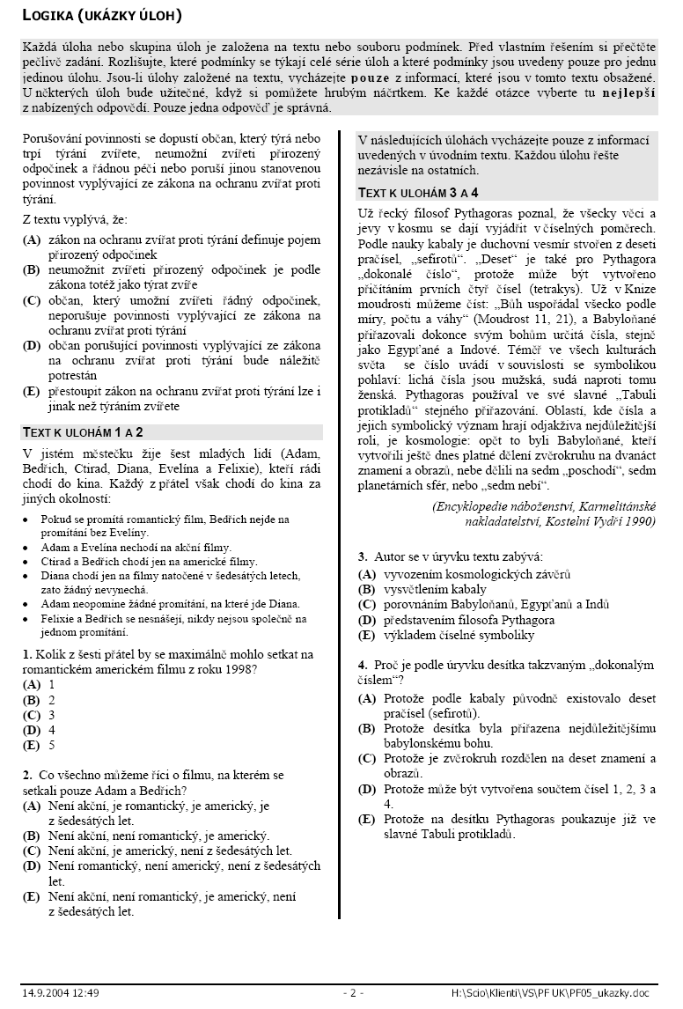

C.
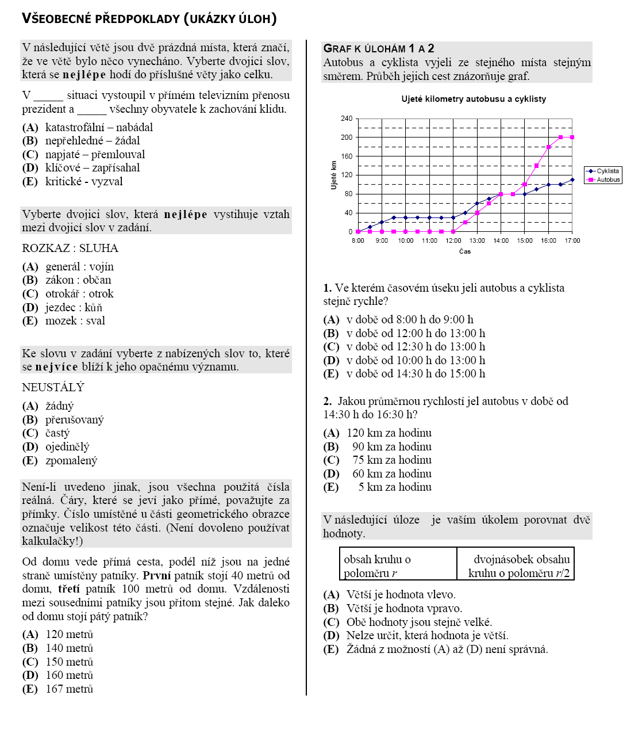

.
Příloha č. 4
Adresy konání přijímací zkoušky

1 | Brno | SOŠ a SOU informatiky a spojů, Čichnova 23, Brno
2 | Břeclav | Gymnázium, Sady 28. října 1, Břeclav
3 | České Budějovice 1 | České reálné gymnázium s.r.o, Pražská 54a, České Budějovice
4 | České Budějovice 2 | Gymnázium olympijských nadějí, Kubátova 1, České Budějovice
5 | Hradec Králové 1 | SOŠ a SOU, Vocelova 1338, Hradec Králové
6 | Hradec Králové 2 | Střední odborná škola veterinární, Pražská 69, Hradec Králové-Kukleny
7 | Jihlava | Gymnázium, Jana Masaryka 1, Jihlava
8 | Karlovy Vary | Obchodní akademie a VOŠ cestovního ruchu, Bezručova 17, Karlovy Vary
9 | Kladno | Gymnázium, nám. E. Beneše 1573, Kladno
10 | Kolín | Gymnázium, Žižkova 162, Kolín
11 | Liberec | Gymnázium F. X. Šaldy, Partyzánská 530, Liberec
12 | Olomouc | Slovanské gymnázium, tř. Jiřího z Poděbrad 13, Olomouc
13 | Ostrava 1 Jerem | Střední zdravotnická škola, Jeremenkova 2, Ostrava - Vítkovice
14 | Ostrava 2 Máje | Střední zdravotnická škola, 1. Máje 11, Ostrava - Mariánské Hory
15 | Ostrava 3 Klic | Střední zdravotnická škola, Klicperova 8, Ostrava
16 | Ostrava 5 G. Klimenta | Gymnázium s rozšířenou výukou cizích jazyků, Gustava Klimenta 493, Ostrava - Poruba
17 | Plzeň | Gymnázium, Mikulášské náměstí 23, Plzeň
18 | Praha 1 Bud | Gymnázium, Budějovická 680, Praha 4
19 | Praha 2 Ohradní | Gymnázium, Ohradní 55, Praha 4
20 | Praha 3 Kepler | Gymnázium Jana Keplera, Parléřova 2, Praha 6
21 | Praha 4 Na Zatlance | Gymnázium, Na Zatlance 11, Praha 5
22 | Praha 5 Arabská | Gymnázium, Arabská 14, Praha 6
23 | Praha 6 Vinohrady | Obchodní akademie, Vinohradská 38, Praha 2
24 | Praha 7 Resslova | Českoslovanská obchodní akademie, Resslova 8, Praha 2
25 | Příbram | Gymnázium, Komenského 402, Příbram
26 | Svitavy | Gymnázium, Sokolovská 1638, Svitavy
27 | Teplice | Gymnázium, Čs. dobrovolců 11, Teplice
28 | Zlín | Academia centrum Univerzity T. Bati (UTB), Mostní ul. 5139, Zlín

Pozn.: Adresy míst konání přijímací zkoušky v Českých Budějovicích, Hradci Králové,
Ostravě a Praze se neshodují s číslem městského obvodu.

Příloha č. 5
Vzor odpovědního listu
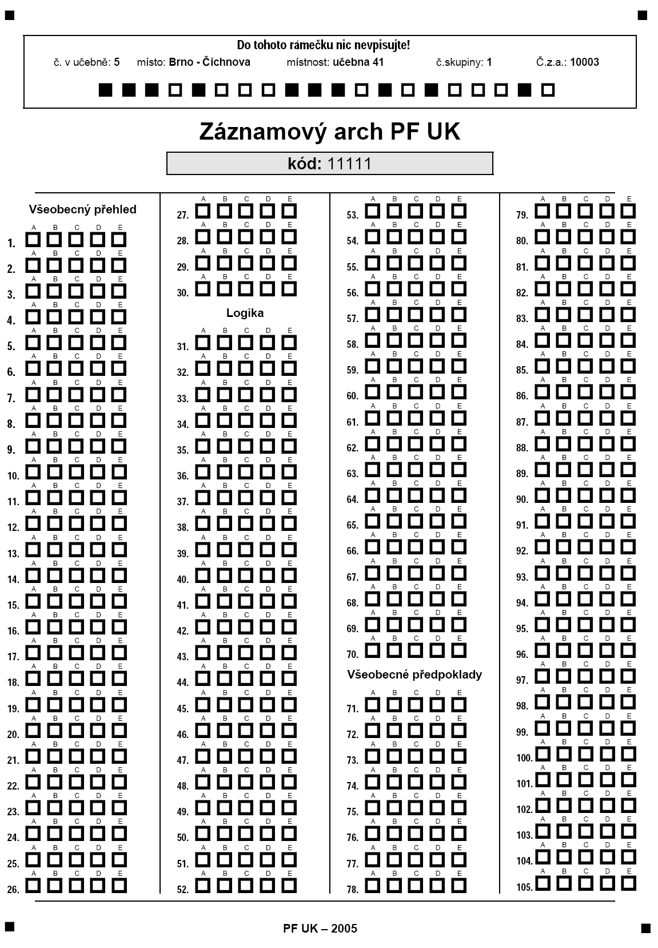

Příloha č. 6

Nabídka kurzu celoživotního vzdělávání (§ 60 zákona č. 111/1998 Sb., o
vysokých školách ve znění zákona č. 147/2001 Sb).

- Do kurzu celoživotního vzdělávání (dále jen kurz) se může přihlásit jen účastník přijímacího řízení do magisterského studijního programu na Právnickou fakultu Univerzity Karlovy v Praze pro akademický rok 2005/2006. Přihlášky (jen v písemné listinné formě) zasílejte nejpozději do 16. září 2005 na adresu: Právnická fakulta Univerzity Karlovy v Praze, k rukám Mgr. M. Balíkové, vedoucí studijního oddělení, nám. Curieových 7, 116 40 Praha 1. Pro přihlášky není stanoven závazný formulář. V přihlášce je nutné uvést identifikační údaje uchazeče a označení kursu celoživotního vzdělávání.

- O přijetí do kurzu rozhoduje děkan PF UK na základě výsledků letošního přijímacího řízení. Vyrozumění o přijetí (spolu s informací o dalším postupu) nebo nepřijetí do kurzu bude vydáno písemně do 23. září 2005. Přijati budou uchazeči, kteří přijmou nabídku kurzu ze strany fakulty, a to v pořadí podle počtu bodů získaných v letošním přijímacím řízení (v roce 2002, 2003 i 2004 byli přijati všichni uchazeči, kteří o přijetí požádali).

- Za uvedený kurz účastník zaplatí Právnické fakultě UK částku 35 000,- Kč; o podmínkách kurzu s ním bude uzavřena smlouva.

- Kurz je omezen kapacitními možnostmi fakulty na 160 účastníků (přijat bude i žadatel, který by dosáhl v letošním přijímacím řízení stejného počtu bodů jako 160. žadatel v pořadí). Na účastníky kurzu se vztahují univerzitní a fakultní předpisy o celoživotním vzdělávání a přiměřeně i Studijní a zkušební řád PF UK. Účastníci kurzu však ze zákona nejsou studenty! (Účastník kurzu nemůže být ubytován na koleji, stát nehradí zdravotní ani sociální pojištění, rovněž PF UK nemůže vystavit potvrzení, že účastník kurzu je studentem např. pro cizineckou policii nebo pro různé studentské slevy).

- Přijetí do kurzu nezakládá nárok na přijetí do řádného studia magisterského studijního programu. Absolventi kurzu usilující o přijetí do magisterského studijního programu na PF UK v Praze se musí podrobit řádnému přijímacímu řízení. Po absolvování všech předmětů kurzu a všech předepsaných testů a zápočtů bude těmto uchazečům – absolventům kurzu udělena bonifikace v přijímacím řízení podle dosaženého prospěchu (za průměr do 1,5 bude uchazeč bonifikován 10% a za průměr do 2,00 5% z celkového počtu bodů, které bude možné získat z testu v přijímacím řízení; reprobace se do dosaženého průměru započítávají). Podrobnosti možné bonifikace budou předmětem smlouvy podle bodu 3.

- V případě přijetí ke studiu do magisterského studijního programu budou účastníkům kurzu uznány za vykonané ty předměty absolvované v kurzu, z nichž uchazeč dosáhl u zkoušky hodnocení „výborně“ a „velmi dobře“.

- Kurz tvoří tyto předměty:
Zimní semestr: Dějiny práva a státu evropských zemí a USA (zakončeno zkouškou)
Základy sociologie a psychologie pro právníky (zakončeno zkouškou)
Státověda (zakončeno zkouškou)
1 výběrový předmět (zakončeno zkouškou)
Letní semestr: Římské právo a základy novodobého práva soukromého (zakončeno testem)
České a československé právní dějiny (zakončeno testem)
Teorie práva (zakončeno testem)
Teorie národního hospodářství (zakončeno testem).

- Výuka probíhá ve formě přednášek a v předmětech Státověda, Římské právo a základy novodobého práva soukromého, České a československé právní dějiny a Teorie práva i formou seminářů. Přednášky a semináře se konají podle rozvrhu v zásadě ve čtvrtek
(v odpoledních hodinách), pátek a sobotu.

Pokud by prospěch mimořádného studia – kurzu celoživotního vzdělávání absolvovaného v akademickém roce 2001/2002, 2002/2003, 2003/2004. 2004/2005 zakládal nárok na bodovou bonifikaci v přijímacím řízení v letošním roce a absolvent kurzu nebyl účastníkem přijímacího řízení, převádí se mu bonifikační zvýhodnění do přijímacího řízení v roce 2006.

Dostaví-li se uchazeč na jiné místo než má uvedené v pozvánce ke zkoušce, bude mu umožněno vykonat na tomto místě přijímací zkoušku jen v případě, že to umožňují kapacitní možnosti místa a koordinátor zkoušek v daném místě uzná uchazečovy důvody pro změnu místa jako opodstatněné.
Otevření zadání testu před vydáním pokynu k práci může být okamžitě důvodem pro vyloučení daného uchazeče ze zkoušky.
Obsahem záznamu uchazečů je vyjádření k tomu, zda zkouška dle jejich názoru proběhla regulérním způsobem, bez rušivých vlivů a podle předem stanovených pravidel. Každý z účastníků zkoušky má právo připojit k zápisu vlastní připomínky.
Filmy s pořízenými fotografiemi se standardně nevyvolávají v případě, že nedojde ke zpochybnění identity některého účastníka zkoušky a po roce se protokolárně likvidují. Digitálně pořízené fotografie se uloží v šifrované podobě na záznamové médium uložené společně s nevyvolanými filmy.

